Инструкция по страхованию грузов в Совкомбанк Страхование

Оглавление
1. Условия страхования 2
2. Заключение Генерального договора страхования грузов 2
3. Личный кабинет В2В-грузы 2
4. Получение ПИН (Токен) и данных для доступа к личному кабинету В2В-Грузы 3
5. Страхование 4
6. Корректировка и аннулирование полисов 7
7. Бордеро и оплата 7

Условия страхования

Для получения условий страхования достаточно обратиться в поддержку TransTrade с вопросом о страховании грузов, персональный менеджер Совкомбанк Страхование свяжется с Вами.

TransTrade — ОПЦИИ — Поддержка
или
https://tt-net.ru/support/

Заключение Генерального договора страхования грузов

Для обеспечения юридической значимости страховых полисов и иных документов, оформленных через Личный кабинет, требуется подписание генерального договора страхования грузов (далее - Договор). Договор можно заключить на бумаге в любом офисе Совкомбанк Страхование или в электронном виде посредством систем электронного документооборота (далее - ЭДО).
Дальнейший документооборот осуществляется в электронном виде. При необходимости акты сверки и другие документы можно подписывать электронно-цифровыми подписями (далее – ЭЦП) в системах ЭДО.

Личный кабинет В2В-грузы

После заключения Договора с Совкомбанк Страхование Вам предоставляется доступ к страхованию грузов на портале http://sovcomins.ru/b2b, а также Пин(Токен) для работы через ПО TransTrade.
Данные для доступа в Личный кабинет указаны в Договоре.

Получение ПИН (Токен) и данных для доступа к личному кабинету В2В-Грузы

Для подключения функционала по страхованию грузов необходимо в разделе «Настройка обмена со страховой компанией» указать Пин (Токен) для подключения к API. Для получения указанного Пин достаточно обратиться в поддержку TransTrade с вопросом о страховании грузов, персональный менеджер Совкомбанк Страхование свяжется с Вами.

TransTrade — ОПЦИИ — Поддержка
или
https://tt-net.ru/support/

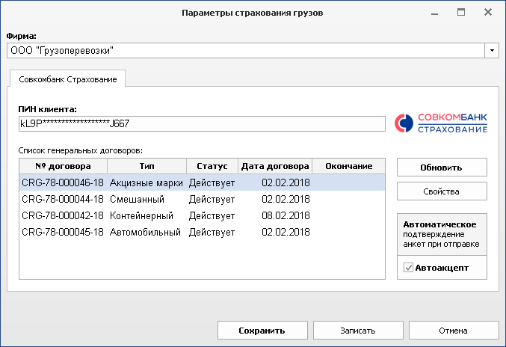

Страхование

Для страхования грузоперевозки необходимо:
- Сформировать анкету на страхование.
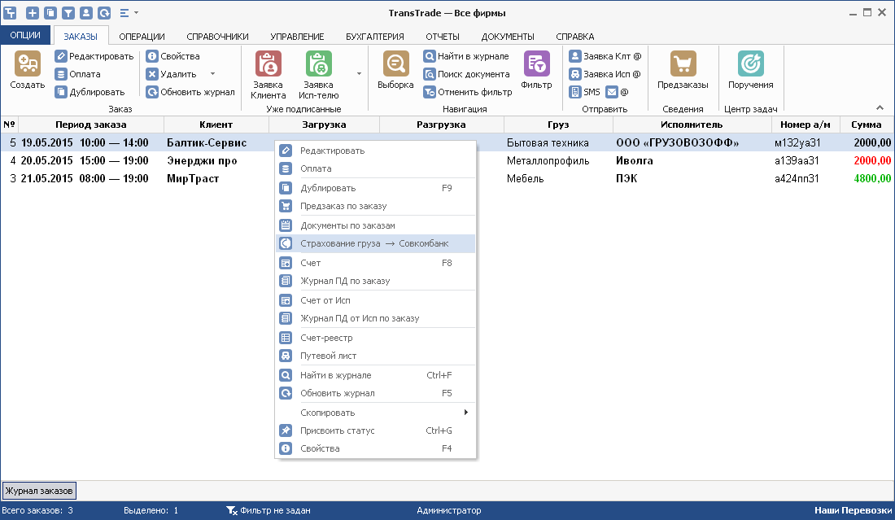
- Направить анкету в Совкомбанк Страхование с помощью кнопки «Отправить».
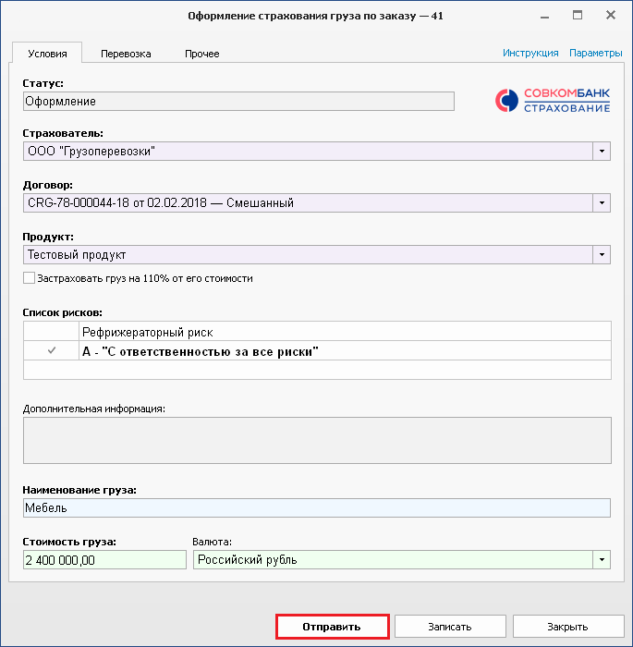
- После подтверждения анкеты в системе будет доступен раздел «Полис», в котором будет информация об условиях страхования (категория покрытия, тариф и пр), а также ссылка на печатную форму полиса с факсимильной подписью Совкомбанк Страхование.
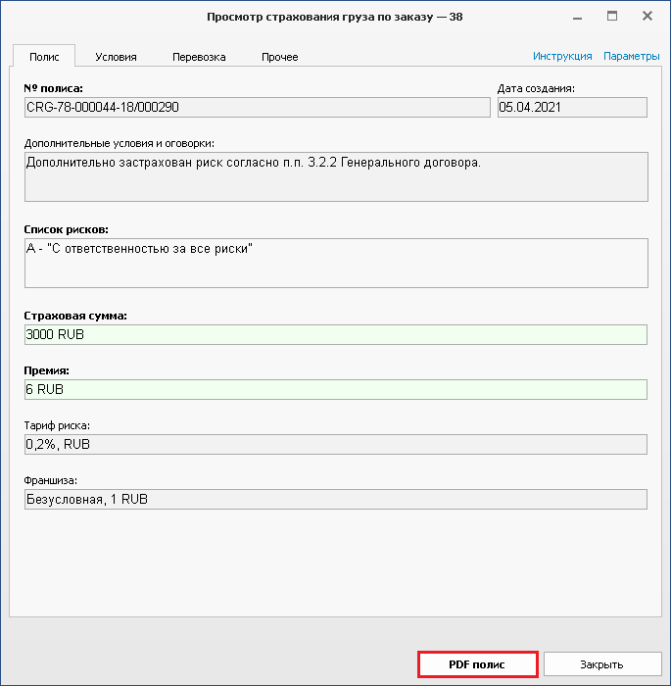

Все оформленные полисы также доступны в рабочем кабинете В2В-грузы на портале http://sovcomins.ru/b2b

Корректировка и аннулирование полисов

При необходимости внести корректировки в подтвержденный полис или аннулировать полис следует:
- Обратиться к Вашему персональному менеджеру
или
- Направить запрос на email B2B.Change@sovcomins.ru

Бордеро и оплата

Оплата услуг по страхованию грузов осуществляет непосредственно в Совкомбанк Страхование по реквизитам, указанным в договоре и счете на оплату. Оплата осуществляется единовременно по всем перевозкам, застрахованным за отчетный период (один месяц). В соответствии с п.6.1 Договора, по окончании отчетного периода требуется:
- зайти в Рабочий кабинет В2В-грузы (логин\пароль указаны в Договоре)
- проверить корректность сформированного бордеро (на предмет дважды застрахованных перевозок, несостоявшихся перевозок и пр) и нажать «согласовать»
- после согласования формируются печатные формы бордеро и счета на оплату с факсимильными подписями Совкомбанк Страхование
- при необходимости указанные документы могут быть размещены в системах ЭДО

